A: | JAVIER BARTOLOME |  |  |  | FECHA: | 06 / 07 / 22 |  |  | COT #: | COT29 / 2022
ATN: |  | JAVIER BORTOLOME |  |  |  |  | DE: | ING. AMILCAR MARTINEZ |  |  | PAGINAS:1/2
CIUDAD / PAIS: |  |  |  | EL ALTO / BOLIVIA |  |  | REF.: | TRANSFORMADOR TRIFASICO EN ACEITE 300 KVA 6.9/11.95 KV, 380/220V P.C. Dzn/Yzn 4000 msnm.
FAX Nº:

ITEM 1
TRANSFORMADOR TRIFASICO EN ACEITE 300 KVA 6.9/11.95 KV, 380/220V P.C. Dzn/Yzn, 4000 msnm.
PRECIO UNITARIO: Bs. 153,620.00
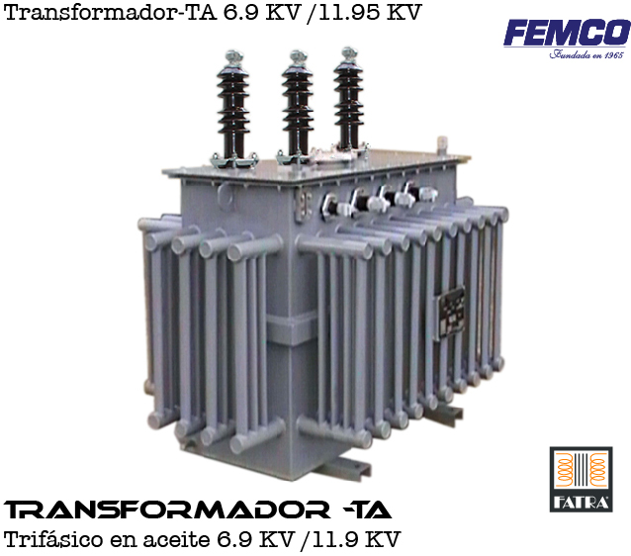

CARACTERISTICAS CONSTRUCTIVAS Y ELECTRICAS:

- POTENCIA: 300 KVA. DELTA.
- TENSION PRIMARIA: 6.9 KV / 11.95 KV. ESTRELLA.
- PARA CAMBIO DE CONEXIÓN DELTA/ESTRELLA EN VACIO Y DESENERGIAZDO.
- TENSION SECUNDARIA EN VACIO 400/231 V.
EN CARGA 380/220 V.
- FRECUENCIA 50 HZ.
- REGULACION: +/- 2x2.5% EN EL PRIMARIO.
- GRUPO DE CONEXIÓN: DZN/YZN (ZIG-ZAG).
- REGLETA PARA CAMBIO DE CONEXIÓN

- AISLADORES DE ALTA TENSION: 3 PZS CLASE 15 KV - 110 KV BIL (MONTADOS EN LA TAPA)
- AISLADORES DE BAJA TENSION: 4 PZS CLASE 1.3 KV - 30 KV BIL

- ALTURA DE SERVICIO: 4000 m.s.n.m.
- NIVEL BASICO DE AISLACION EN ALTA TENSION: 75KV.
- NIVEL DE PRUEBA A FRECUENCIA INDUSTRIAL 50 HZ: EN EL PRIMARIO 28 KV;
- BOBINADOS DEL PRIMARIO: CABLE DE COBRE CON DOBLE ESMALTE DE AISLACION.
- BOBINADOS DEL SECUNDARIO: PLETINA (SECCION RECTANGULAR) DE COBRE CON DOBLE ESMALTE DE AISLACION.
- NUCLEO: DE ACERO AL SILICIO GRANO ORIENTADO DE BAJOS NIVELES DE PERDIDAS.
- GRADIENTE MAXIMO DE TEMPERATURA 65 GRADOS.
- CERTIFICADO DE PRUEBAS Y GARANTIA PROVISTOS EN FORMA INDEPENDIENTE PARA CADA EQUIPO.
- NORMA DE FABRICACION: IEC-76
- NIVEL DE PÉRDIDAS. DÍSENOS DE ALTA EFICIENCIA CON NIVELES DE PERDIDA DENTRO LOS ESTANDARES ESTABLECIDOS PARA LA COMUNIDAD EUROPEA.
- ACCESORIOS STANDARD INCLUIDOS TALES COMO: CANCAMOS DE SUSPENSION, RIELES DE APOYO EN LA BASE, REFUERZOS EN LA CUBA, VALVULA DE ALIVIO DE PRESION, NIPLE CON TAPON ROSCADO PARA EL LLENADO DEL TRANSFORMADOR, GRIFO DE PURGA DE ACEITE, TERMINAL DE CONEXIÓN A TIERRA, MEDIDOR DE NIVEL DE ACEITE Y PLACA DE CARACTERISTICAS DE ALUMINIO GRABADO.
- MARCA FATRA
- ORIGEN NACIONAL.

CONDICIONES GENERALES DE VENTA:

- PRECIOS: EN BOLIVIANOS, INCLUYEN TODOS LOS IMPUESTOS DE LEY.
- FORMA DE PAGO: 50% DE ANTICIPO, SALDO CONTRA ENTREGA.
- GARANTIA: DE UN AÑO CONTRA FALLAS DE FABRICACION.
- ENVIOS: A TODAS LAS CUIDADES CAPITALES DE BOLIVIA.
- VALIDEZ DE LA OFERTA: 30 DIAS.
- TIEMPO DE ENTREGA: 30 DIAS HABILES.

ING. AMILCAR MARTINEZ A.
TEL. (591) - 4 - 4791022

FAX. (591) - 4 - 4791025
CEL. 77441356
VENTAS TECNICAS.
FEMCO SRL

